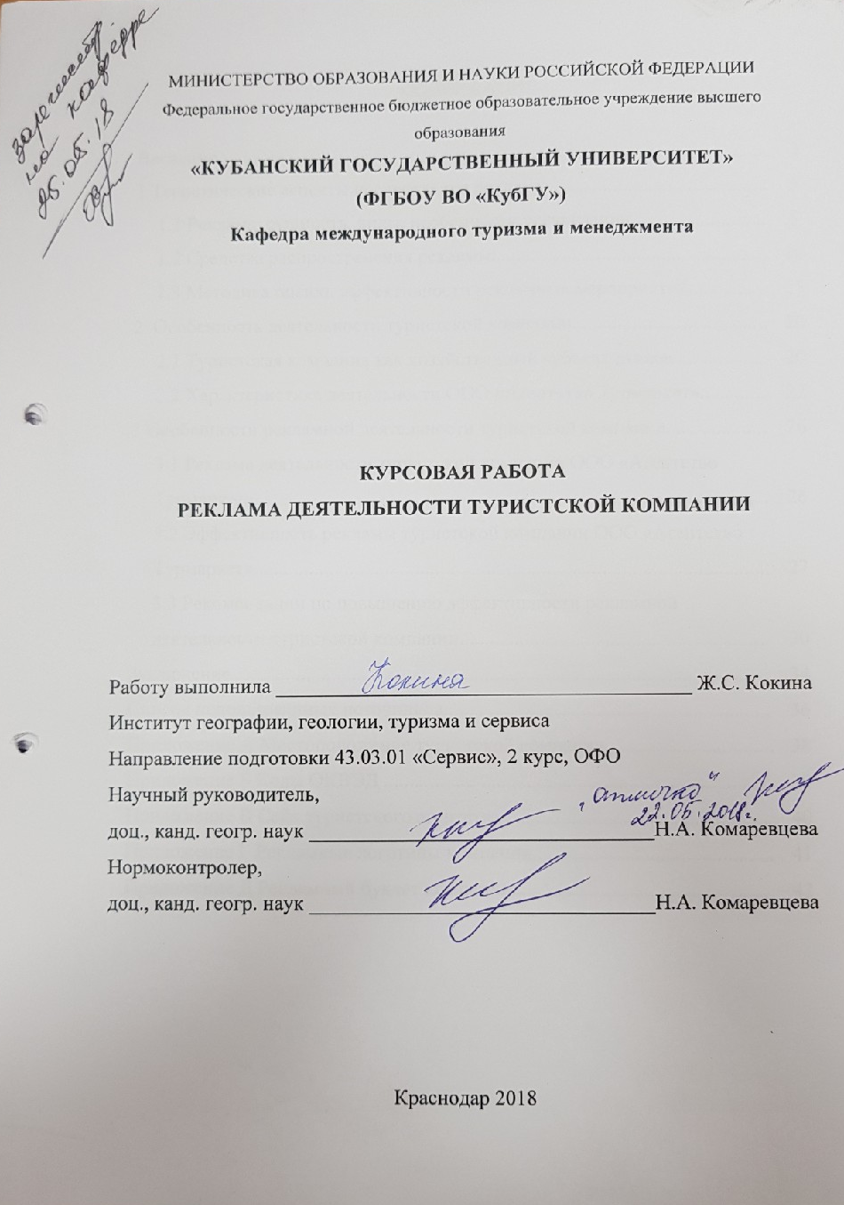
СОДЕРЖАНИЕ

Введение............................................................................................................... | 3
1 Теоретические аспекты исследования рекламы........................................... | 5
1.1 Реклама: сущность, виды, особенности организации........................... | 5
1.2 Средства распространения рекламы....................................................... | 10
1.3 Методика оценки эффективности рекламных мероприятий................ | 15
2 Особенность деятельности туристской компании....................................... | 20
2.1 Туристская компания как хозяйственный субъект рынка.................... | 20
2.2 Характеристика деятельности ООО «Агентство Турмаркет».............. | 22
3 Особенности рекламной деятельности туристской компании................... | 26
3.1 Реклама деятельности туристской компании «Агентство Турмаркет»...................................................................................................... | 26
3.2 Эффективность рекламы туристской компании ООО «Агентство Турмаркет»...................................................................................................... | 27
3.3 Рекомендации по повышению эффективности рекламной деятельности туристской компании.............................................................. | 30
Заключение.......................................................................................................... | 34
Список использованных источников................................................................ | 36
Приложение А Местоположение туристской компании................................. | 38
Приложение Б Коды ОКВЭД ............................................................................ | 39
Приложение В Сайт туристского агентства..................................................... | 40
Приложение Г Рекламные логотипы компании............................................... | 41
Приложение Д Рекламный буклет компании................................................... | 42

ВВЕДЕНИЕ

Человек использует рекламные приемы с незапамятных времен. XXI век − век массового потребления, поэтому производители подобных друг другу товаров и услуг, перенасыщая рынок однородностью, активно пытаются конкурировать и привлекать к себе наибольшее внимание покупателей. Таким образом реклама выходит на значимую позицию в экономике. Она становится лучше совместно с развитием рынка и информирует потребителей об его альтернативах. Развитые страны выделяют значительные суммы на рекламирование и это вполне оправдывается. Незаметно реклама стала повседневным атрибутом жизни, управляя людьми как на осознанном, так и на бессознательном уровнях, оказывая влияние на современное общество, пропагандируя стиль жизни, моду, стереотипы, интересы.
Реклама в туристской сфере также является актуальной и востребованной. Теперь она не просто средство манипулирования, но и средство удовлетворения потребностей каждого человека в саморазвитии, расширении кругозора, повышении уровня образования. Ни одно туристское предприятие не сможет обойтись без рекламирования своей деятельности, поскольку отсутствие рекламы ограничит осведомленность клиентов о существовании предприятия.
Актуальность исследования заключается в том, что наиболее эффективным способом туристского предприятия донести свою деятельность до клиентов, заинтересовать их в своих услугах, является реклама.
Цель исследования − выявить особенности рекламы деятельности туристской компании.
В соответствии с поставленной целью сформулированы задачи работы:
- изучить теоретические аспекты исследования рекламы;
- определить особенности деятельности туристской компании;
- выявить особенности рекламной деятельности туристской компании.
Объектом исследования является туристская компания.
Предмет исследования − рекламная деятельность туристской компании ООО «Агентство Турмаркет».
Изучению теоретико-методологических основ выявления особенностей рекламирования деятельности туристской компании посвящено не мало научных работ, учебных пособий и публикаций. В данной работе над поставленной проблемой наиболее активно использовались следующие труды: С.С. Марочкиной, А. Н. Мудрова, К.В. Антипова, Л.М. Дмитриевой и Ф.Г. Панкратова.
При работе часто использовались такие общенаучные методы, как анализ, синтез, аналогия, описание.
Научная значимость − привнесение новой, актуальной информации о значимости рекламы на рынке туристских услуг в уже имеющуюся теоретическую базу по исследуемому вопросу.
Практическая значимость − разработка стратегии по улучшению эффективности рекламной деятельности туристской компании.
Курсовая работа состоит из титульного листа, содержания, введения, трех глав, заключения, списка использованных источников, состоящего из 18 наименований, пяти приложений, одного рисунка и двух таблиц. Работа изложена на 42 страницах машинописного текста.
1 Теоретические аспекты исследования рекламы

1.1 Реклама: сущность, виды, особенности организации

Бурное развитие рекламного дела началось сравнительно недавно, во второй половине ХIX в. в эпоху промышленной революции. На этом этапе сформировалась рыночная функция рекламы − информационная. Стремительный рост рынков сбыта к концу XIX − началу XX века привел к повышению требований к рекламе со стороны рекламодателей [14]. Рекламные агентства стали выполнять функции, которые возложены на них сегодня, − планирование, создание и проведение комплексных рекламных кампаний. Начало эпохе научно-технической революции положило радио. Это событие явилось существенным шагом вперед в возможностях рекламы. Приход эры телевидения ознаменовало существенный шаг в развитии роли рекламы.
Технические достижения середины ХХ века в области коммуникационных технологий привели к эволюции информационной функции рекламы в моделирующую. Новые возможности в распространении информации, предоставленные радио и телевидением, способствовали осознанию рекламодателями возможности моделирующего воздействия на рынки сбыта. Эволюция роли рекламы соответственно привела к существенному изменению её роли в общественной и экономической жизни стран с рыночной экономикой [4].
После окончания Второй Мировой войны начинается процесс глобализации рекламы. Процессы глобализации заставили рекламные агентства заняться улучшением систем управления рекламным процессом. Рекламные агентства вкладывают огромные деньги в обучение и развитие своих специалистов. Различные обстоятельства неизбежно повлекли за собой постоянно растущую конкуренцию, ужесточается и усложняется сбыт продукции [17].
В современном мире рекламная деятельность является одной из ключевых инструментов в успешной конкуренции в реалиях рыночной среды.
Рекламе дают множество определений. Чаще всего, под определением «реклама» понимают средство массовой коммуникации, осуществляемой через всевозможные средства массовой информации − телевидение, интернет, радио, прессу, внешнюю рекламу и т.д.
Термин «реклама» происходит от латинского слова «reclamare» и означает «выкрикивать, громко кричать, извещать». Более 2 тыс. лет назад на базарах и площадях Древней Греции и Древнего Рима глашатаи громко расхваливали товары и зазывали покупателей в лавки. Этот процесс и назывался глаголом «reclamare», т.е. «рекламировать» [1].
В Федеральном Законе Российской Федерации «О рекламе» представлено следующее понятие рекламы: реклама − информация, распространенная любым способом, в любой форме и с использованием любых средств, адресованная неопределенному кругу лиц и направленная на привлечение внимания к объекту рекламирования, формирование или поддержание интереса к нему и его продвижение на рынке [18].
Самым действенным способом донести до широкого круга общественности информацию о своей деятельности, привлечь интересными и актуальными предложениями является реклама. Посредством рекламной деятельности у предприятия создается определенный образ, мнение клиентов о потребительских свойствах товара или услуги. В основном реклама представлена как эмоционально окрашенная информация, пытающаяся донести до потребителей основную идею деятельности рекламируемого объекта.
Первые попытки классифицировать рекламные средства были сделаны в начале ХХ века, однако единой классификации средств рекламы до настоящего времени нет. В литературе существует целый ряд классификаций, которые отличаются основными критериями, по которым делят средства рекламы на группы, подгруппы и виды. Из множества критериев рассмотрим основные.
Объектом рекламы может выступать:
- товар (например, товары промышленного назначения, заказы государственных учреждений и органов власти, заказы физических лиц и т.д.);
- услуга (здравоохранение, транспортные, сфера досуга, образование, туризм и т.д.).
Субъектом, на которого направлена реклама может быть:
- индивидуальный потребитель;
- специалисты.
По типу направленности разделяют рекламу:
- прямую, которая направлена открыто призывать потребителя к приобретению товара или услуги;
- косвенную, которая воздействует на потребителя на уровне подсознания.
По месту применения реклама подразделяется на:
- внутреннюю (указатели, ценники, памятки, демонстрация одежды, устная реклама и т.д.);
- внешнюю (объявления и статьи в журналах и газетах, вывески магазинов, телевизионная реклама и т.д.).
По социально-психологическому воздействию рекламной деятельности на потребителя принято выделять три направления:
- познавательное направление, которое связано с тем, как информация, произнесенная в рекламе, будет воспринята человеком. Это направление предполагает анализ ряда процессов переработки информации, которая представляет собой ощущение, представление, воображение, память, мышление, речь и многие другие;
- эмоциональное направление, которое определяет эмоциональное отношение к объекту рекламной информации: относится ли к нему субъект с симпатией, антипати​ей, нейтрально или противоречиво [10];
- поведенческое направление, которое состоит из поведения на сознательном и бессознательном уровнях. Первое мотивирует потребителя к проявлению его потребностей, к непосредственной покупке, тогда как при бессознательном уровне нужда человека в чем-либо устанавливается интуитивно.
По способам воздействия также выделяют рекламу:
- эмоциональную, которая обращается к чувствам, эмоциям, подсознательному потребителя;
- рациональную (или предметную), которая информирует, обращаясь к разуму потенциального покупателя [8].
С точки зрения основных целей, задач, реклама может быть следующих видов:
- престижная реклама (или имидж-реклама), роль которой состоит в том, чтобы закрепить у клиентов позитивное отношение к товару или услуге;
- стимулирующая реклама, функция которой состоит в выявлении приоритетности продукции компании перед аналогичными товарами или услугами конкурентов;
- информирующая реклама, роль которой заключается в предоставлении потенциальным покупателям послания о товаре или услуге, его свойствах и назначении;
- напоминающая реклама, которая важна на этапе зрелости компании. Ее роль состоит напоминании потребителю о существовании услуги или товара. Цель дорогих объявлений хорошо известной продукции фирм, имеющих всеобщее и давно устоявшееся признание − напомнить людям о своем существовании, а вовсе не в том, чтобы проинформировать или убедить их;
- социальная реклама, осуществляемая на безвозмездной основе и воздействующая на массовую аудиторию в целях управления ее социальным поведением [5].
По своей функции реклама делится на:
- коммерческую, которая содействует распространению продукции с целью извлечь прибыль;
- некоммерческую, которая субсидируется в основном за счет организаций, которые занимаются своим делом не ради денег (благотворительные общества и организации, социальные организации) [9].
В зависимости от охватываемой рекламной деятельностью территории выделяются:
- локальная реклама (масштабы − от конкретного места продажи до территории отдельного населенного пункта);
- региональная реклама (охватывает определенную часть страны);
- общенациональная реклама (в масштабах государства);
- международная реклама (масштабы которой охватывают от нескольких стран до всего мира) [12].
По способу воздействия на потребителя, реклама делится на:
- зрительную (или визуальную), к которой относятся реклама в печатных средствах массовой информации, витрины, выставки и др.;
- слуховую (или акустическую), к которой относятся рекламные средства, воздействующие на слух, а именно: радиореклама, устная реклама и др.;
- зрительно-слуховую, в группу которой входят теле- и кинореклама, демонстрации и др.;
- зрительно-обонятельную (например, когда в парфюмерных магазинах флаконы с пробными духами передаются в руки покупателя для определения запаха);
- зрительно-вкусовую, к которой относится дегустация продуктов питания;
- комбинированную.
Каждый вид рекламы, указанный в классификациях может быть представлен абстрактно, однако огромное количество рекламных сообщений представляет собой разнообразные комбинации.
Все представленные классификации рекламы недостаточно приемлемы для практического использования. В этой связи наиболее удобна классификация, в основу которой положен признак отношения средства рекламы к объекту рекламирования.
1.2 Средства распространения рекламы

Средство рекламы − это способ представления рекламы с использованием какого-либо носителя для передачи информации в определенных форме и виде, т.е. способ выражения рекламного сообщения (его содержание и форма) в техническом носителе (рекламоносителе). Средство рекламы определяет, с помощью каких способов будет оказываться воздействие на потребителя для передачи ему рекламного сообщения [3].
Существует множество средств распространения рекламы, основные из них: реклама в печатных средствах массовой информации; наружная реклама; реклама представленная в интернете, по телевидению, по радио. Менее востребованными, но действенными средствами распространения являются реклама на одежде и предметах туалета (Носителями являются: футболки, майки, бейсболки, полотенца, шарфы, куртки, обувь и другие); на упаковках товара (фирменные сумки и пакеты, оберточная бумага, канцелярские товары и другие); рекламная литература, включающая всевозможные брошюры, ежедневники, листовки, закладки и т.д.; оформление мест торговли (пепельницы, салфетницы, световые витрины и т.д.).
Самым востребованным и действенным средством распространения по сей день является телевизионная реклама. Этот сегмент остается самым крупным (в денежном выражении) и самым динамично развивающимся из традиционных рекламных рынков [1]. Среди распространенных жанров телевизионной рекламы можно выделить: киноролики, анимационные ролики, бегущая строка, телезаставки и др.
Преимуществами данного средства распространения может являться высокая степень привлечения внимания за счет содержания в рекламе и изображения, и звука, и движения. Именно поэтому телевизионная реклама вызывает большую заинтересованность потребителей [11]. Вторым важным положительным моментом данного вида рекламы является направленность рекламы на большую аудиторию. Краткая и ясная информация, произнесенная в рекламе, хорошо усваивается зрителем и часто действует на него на подсознательном уровне (потребитель больше доверяет той услуге или товару, о котором он более наслышан).
Недостатками телевизионной рекламы можно считать ее дорогую стоимость производства, особенно, если реклама анимационная и требует вложений в специалистов по компьютерной графике [7]. Осложнено восприятие информации без визуализации. С каждым годом реклама, транслируемая на телевидении, усложняется. Специалистам и PR-агентам приходится проявлять всю свою креативность, чтобы создать самую оригинальную, максимально информативную и запоминающуюся, по сравнению с конкурентами, рекламу.
Подытожив данный вид, можно определить основные подходы к успешной рекламной деятельности на телевидении:
- краткость и доступность произнесенной и проиллюстрированной информации;
- специфичность, яркость и креативность преподнесенных товара или услуги.
Не потеряла свою актуальность реклама в прессе, которая по объему распространения уступает лишь телевидению. Реклама в прессе считается более доступным средством передачи информации по стоимости изготовления и размещения (исключения составляют глянцевые журналы, где рекламное сообщение может стоить до нескольких тыс. долларов) [1]. Пресса считается одним из самых ненавязчивых средств распространения рекламы. Заинтересованный рекламой потребитель может оставить, вырезать, отложить нужную информацию на достаточно длительное время, что является главным преимуществом. В прессе существует разграничение между журналами и газетами, основное их различие состоит в стоимости. Журналы считаются более дорогим печатным средством распространения. Газеты уступают и качеством бумаги, заметно ограниченное использование цветовой гаммы в иллюстрациях, а следовательно меньшая восприимчивость, менее просматриваемые и престижные, по сравнению с глянцевыми журналами.
Успешным подходом к размещению рекламы в прессе станет:
- доступность и краткость информации, написанной как в заголовке так и в информационной строке;
- привлекательный и актуальный заголовок, красочные иллюстрации;
- броские фразы, заинтересовывающие с первого взгляда (например, «Выгодное предложение!», «Акция!», «Бесплатно!», «Только сейчас!» и т.п.).
Радиореклама имеет более ограниченный набор видов рекламной продукции по сравнению с телевидением. Это связано с отсутствием эффекта воздействия изображения, цвета и движения [4]. Положительными сторонами данного вида рекламы является круглосуточное вещание. Слушатель может включить и прослушать радио в любом месторасположении, будь это дом, работа, автомобиль, торговые центры и т.д., поэтому, радио считается одним из самых охватывающих аудиторию потребителей средств размещения. Преимущество радиорекламы заключается в особой оперативности, поскольку рекламное сообщение может пойти в эфир сразу же после поступления в редакцию [12].
Стоимость данного вида размещения рекламы невысокая, что также считается плюсом. Одним из важных отрицательных моментов радиорекламы может быть отсутствие зрительного восприятия и отсутствие концентрации внимания на преподнесенной информации. Номера телефонов, адрес часто не запоминаются у слушателей с первого раза, а записных книжек, ручек и карандашей под рукой не находится.
Наружная реклама также является одним из эффективных видов рекламы потребительских товаров. Она рассчитана на восприятие широкими массами населения и в своем развитии прошла огромный путь от простейших вывесок до сложнейших компьютеризованных конструкций [4]. Наружная реклама располагает множеством видов: щиты, транспаранты-растяжки, брандмауэры, рекламные конструкции в форме рекламируемого товара, различные указатели, световые вывески и т.д..
В связи с тем, что наружная реклама в большинстве случаев воспринимается на значительном расстоянии и на ходу, она представляет собой, как правило, краткие и выразительные сообщения [12]. В оформлении крупно выделяются отличительные символы той или иной компании (товарный знак, фирменные цвета и т.д.). Фирменные вывески, указатели проезда, оформление интерьеров офисов, приемных и служебных помещений, спецодежда персонала являются важными составными элементами фирменного стиля, создающего имидж (представление, образ) предприятия для его деловых партнеров и потребителей.
Рекламные щиты, транспаранты, афиши в основном размещаются на транспортных магистралях, на площадях, в местах скопления людей. Реклама на транспорте и в салоне также охватывают значительную часть аудитории потребителей.
Необходимо соблюдать основные правила размещения наружной рекламы:
- реклама должна быть краткой;
- рекламу возможно читать на ходу;
- реклама должна быть привлекательной;
- реклама должна быть доступной и понятной.
Самое новое средство распространения, но не менее актуальное − интернет-реклама. Данный вид распространения развивается с каждым годом и становится все более востребованным как у компаний, так и у потребителей. Основными разновидностями интернет-рекламы считается сайт, социальная сеть, баннер. Интернет − самый быстрый и легкий способ узнать о товаре или услуге информацию и сразу же проанализировать ее достоверность с помощью поисковых систем, отзывов довольных и недовольных клиентов. Интернет-реклама имеет огромное преимущество в стоимости денежных вложений, ведь, зачастую, рекламу выставляют на бесплатных специализированных сайтах для объявлений. Очень распространена реклама в социальных сетях, рекламируемая публичными людьми, имеющими от нескольких сотен до нескольких миллионов последователей. Такая реклама может быть дорогостоящей, но вызывает большую заинтересованность и доверие у аудитории. Большим преимуществом интернет-рекламы является то, что потребитель, получив информацию, может оставить ее в закладках, поделиться с знакомыми и друзьями. Стоит отметить, что данному виду распространения не всегда доверяют, пропускают или не замечают на контрасте с огромным количеством других рекламных размещений. Часто реклама носит вирусный характер появляясь в каждой социальной сети, каждом сайте и этим надоедая потребителю.
Прямая почтовая реклама (или директ-мейл) − это распространение рекламной информации определенной группе лиц по почте. Объявления и информация обычно печатаются на фирменных бланках рекламодателя. В содержании этих писем размещена подробная информация о достоинствах предлагаемых товаров и услуг и предложений о сотрудничестве. Такие письма часто содержат информацию о ценах, условиях доставки, оплате и т. Д. Подготовленные письма отправляются по адресам потенциальных покупателей или деловым партнерам. Основной особенностью прямой почтовой рекламы является возможность выбора определенной группы потребителей. Эффективность данного вида распространения рекламы будет зависеть от наличия обширной собственной базы клиентов.
Существующая классификация рекламных носителей быстро развивается по различным направлениям, поэтому считается неполноценной. Часто нет отдельной границы между средствами и видами рекламы. Но тем не менее данная классификация демонстрирует достаточно полную картину о наиболее востребованных рекламных носителях и отражает все разнообразие видов рекламных материалов, применяемых на практике рекламных кампаний.
Подытожив все средства распространения рекламы можно объединить требования к каждому из них: краткость, преподнесенной информации; доступность для понимания; яркость и привлекательность рекламы. Выбор того или иного вида распространения складывается из различных факторов, но самый основной из них − финансовые возможности и цели рекламных мероприятий. Перед выпуском любой рекламы специалистам необходимо оценить эффективность рекламных мероприятий.

1.3 Методика оценки эффективности рекламных мероприятий

Эффективность рекламы − один из важнейших факторов, влияющих на объемы и темпы продаж товаров или услуг [8]. Оценка эффективности рекламы рассчитывается для того, чтобы определить какой вид рекламной деятельности приносит наибольшую пользу для предприятия, выявить самый выгодный вид рекламы, приносящий максимальную прибыль и завлекающий большую группу потребителей. Маркетологи и PR-специалисты предприятия, с помощью показателей оценки эффективности, определяют положительные и отрицательные стороны той или иной рекламы, проверяют ее полезность, уникальность и актуальность.
Исследованиям эффективности рекламы посвящены многие работы и публикации. Исследование является одним из самых сложных проблем рекламной деятельности. Для начала необходимо учесть, что решение о покупке принимается клиентом исключительно на индивидуальной мотивационной основе, которая состоит из всевозможных факторов, среди которых реклама может выступать лишь одним из них или не быть им вовсе. Ни одна рекламная компания или специальное исследование не в состоянии учесть всех факторов, влияющих на покупку. К тому же, невозможно рассчитать эффект антирекламы, когда предмет, который рекламируется, игнорируется покупателем либо приобретается в конкурирующей фирме, предлагающей аналогичные товары или услуги.
В основном выделяется два вида оценивания эффективности рекламной кампании: коммуникативная (или социальная) и экономическая, которые напрямую зависимы друг от друга. Здесь противопоставлены: потребитель − личности, прибыль и бизнес − духовности и культуре.
Экономическая (или коммерческая) эффективность показывает, как реклама за единицу времени повлияла на объемы продаж, полученную прибыль. Она предполагает оценку рациональности произведенных вложений в кампанию. Торговый успех выявляется в комплексе различных факторов, таких как стоимость товара или услуги, их качество, система распространения и многое другое. Реклама является лишь компонентом и поэтому тесную связь между качеством проведенной рекламы и объемом продаж установить сложно. Единственное, что может увеличить продажи посредством рекламы, это степень психологического воздействия на потенциальных потребителей.
Наиболее точно и полно оценивается не коммерческая, а коммуникативная эффективность рекламы, которая определяется уровнем эмоционально-психического воздействия рекламы на потенциальных потребителей (внимание, мотивация, эмоции и др.). Психологи, работающие в маркетинге, оценивают уровень удовлетворенности потребителей рекламой, а также отношение к ней общественности. Реклама не должна задевать сложившиеся у общества нравственные и моральные нормы поведения.
Оценку коммуникативной эффективности рекламы следует наблюдать в течение трех этапов: до, во время и после проведения рекламной кампании.
В первый этап происходит прогнозирование и формирование всевозможных целей и задач рекламной кампании. В ситуации, если продажи товаров и услуг стабильны, реклама не потребует больших денежных вложений и сложных стратегических действий. В обратном случае, если предприятие проводит рекламную кампанию, чтобы поднять свои продажи с довольно низкого уровня, финансовые вложения будут заметно выше, а ход стратегических решений будет порядком труднее. Примером целей, при оценке коммуникативной эффективности рекламы, могут стать:
- цель, исследовать общую эффективность влияния рекламы на повышение объемов продаж;
- цель, определить влияние рекламы на потребителей;
- цель, изучить взаимосвязь рекламной компании с последующим приобретением товара или услуги.
После выявления цели, примерами задач являются:
- изучение того, насколько повысился авторитет компании среди конкурирующих организаций;
- понимание того, стала ли компания более узнаваема на рынке;
- выяснение того, выполнила ли компания все цели, о которых планировала до проведения рекламы.
Во втором этапе ведутся промежуточные проверки действия рекламной кампании. С помощью различных методов, специалисты дают оценку эффективности рекламы в ходе ее действия.
Одним из методов может быть определение степени привлечения внимания к рекламе у покупателя. В ходе этого действия специалисты наблюдают за количеством откликнувшихся потребителей на рекламу. Это может быть количество просмотров по телевидению или в социальных сетях, количество сорванных объявлений на рекламных щитах и т.д.
Вторым методом может служить оценка потока покупателей в момент рекламной кампании. Специалисты выявляют разницу между потоком покупателей до рекламы и во время ее проведения.
Ещё один простой способ убедиться в том, как понимается реклама публикой − продемонстрировать её десяти незаинтересованным лицам и попросить их ответить, какова, по их мнению, в этой рекламе мысль. Если кто-то не понял информацию правильно, то это значит, что 10% из всех потенциальных потребителей также неправильно поймут суть рекламы [6].
Одним из основных методов оценки эффективности рекламы является метод сбора информации, например, проведение социологического опроса покупателей, анкетирование, при которых можно более достоверно выявить причины покупки товара или услуги покупателем [16]. Причем количество опрошенных людей должно быть не менее 125 человек, так как меньшее число приведет к неправильным выводам и неоправданным затратам. Но такой метод позволяет оценить лишь осознанное мнение аудитории.
И наконец, на третьем этапе, выявляется полная оценка эффективности рекламной кампании после ее завершения. В итоге специалисты получают положительный или отрицательный результат рекламной кампании. Экономическая оценка эффективности рекламы наглядно демонстрирует финансовые результаты проведенной кампании. Специалисты высчитывают данные о доходе после рекламы и сравнивают их с прибылью предприятия до ее проведения.
Другим примером оценки психологической эффективности рекламы являются варианты шкал, приведенные М.А. Измайловой (Табл. 1, 2)

Таблица 1 − Шкала психологической эффективности рекламы (составлена А.М. Измайловой)
Ранг | Восприятие рекламы и отношение к ней потребителя | Поведение потребителя
1 | Стремится избавиться от воздействия рекламы, испытывая яркие отрицательные эмоции | «Выключает» носитель информации; запоминает или не запоминает рекламируемый материал; появляется желание не приобретать предлагаемое или приобрести конкурирующей фирме
2 | Остается равнодушным к рекламе, не испытывая никаких эмоций | Не запоминает рекламируемый материал; не возникает желание приобрести товар или воспользоваться услугой
3 | Реклама привлекает внимание, вызывая интерес, любопытство | Запоминает только сюжет рекламы, но не рекламируемый материал; все еще не появляется желания приобрести предлагаемое; в сознании потребителя товар не ассоциируется с рекламой
4 | Реклама привлекает внимание, вызывая живой интерес, любопытство | Запоминает и сюжет рекламы, и рекламируемый материал; с одной стороны, потребитель не против приобретения рекламируемого, но с другой − не готов быстро совершить покупку, он размышляет, взвешивая все «за» и «против»
5 | Вызывает очень сильный интерес, заставляя испытать сильные положительные эмоции | Запоминает рекламируемый материал; стремится приобрести рекламируемое немедленно
Таблица 2 − Шкала психологической эффективности рекламы (составлена А.М. Измайловой)
Критерии эффективности рекламы | Ранги
 | 1 | 2 | 3 | 4 | 5 | 6
Внимание к рекламе (интерес) | Нет | Да | Да | Да | Да | Да
Запоминание рекламы | Нет | Нет | Да | Да | Да | Да
Запоминание рекламируемого товара | Нет | Нет | Нет | Да | Да | Да
Эмоциональное отношение к рекламе | Негативное | Пози-тивное/  негативное | Пози-тивное/  негативное | Пози-тивное/  негативное | Пози-тивное | Пози-тивное
Желание приобрести товар | Нет | Нет | Нет | Нет | Колеба-ние | Да

Считается, что предлагаемые шкалы достаточно удобны для того, чтобы проводить оценку рекламных сообщений и делать прогнозы в плане возникновения потребности в рекламируемых товарах и услугах.
Подводя итоги главы, можно сделать вывод, что реклама эффективна лишь тогда, когда удовлетворяет основным требованиям:
- реклама содержит оригинальную и простую для понимания рекламную идею;
- реклама демонстрирует высокое качество товара или услуги, покупка которых оправдывает ожидания покупателей;
- реклама завоевывает внимание людей;
- реклама акцентирует внимание на важном и главном, не усложняя информацию и предлагая то, что актуально на данный момент времени.
2 Особенность деятельности туристской компании

2.1 Туристская компания как хозяйственный субъект рынка

Туристские предприятия подразделяются на два вида: туристское агентство и туристский оператор.
В Федеральном законе «Об основах туристской деятельности в Российской Федерации» приведены следующие понятия турагентской и туроператорской деятельности:
- турагентская деятельность − деятельность по продвижению и реализации туристского продукта, осуществляемая юридическим лицом или индивидуальным предпринимателем;
- туроператорская деятельность − деятельность по формированию, продвижению и реализации туристского продукта, осуществляемая юридическим лицом [18].
Зачастую для регистрации предприятия выбирают в качестве формы организации своего бизнеса индивидуальное предпринимательство или общество с ограниченной ответственностью. Первую форму выгодно применять для открытия небольших туристических агенств, тогда как вторая выгодна для привлечения партнеров, дополнительного финансирования и кредитов. Туристическое агентство может принять в качестве формы организации и индивидуальное предпринимательство, и общество с ограниченной ответственностью, в то время как туристический оператор может являться только общество с ограниченной ответственностью, в силу большей ответственности, чем у турагентств.
Основной работой турагентства в продаже услуг считается посредничество между клиентом и туристическим оператором, доходом от которой являются проценты за продажу туров, экскурсий и т.д. Также, немаловажной обязанностью турагентства считается правильное оформление необходимой документации, требуемой туроператорами, для поездок. Это могут быть медицинские страховки, визы, билеты на транспорт, памятки с необходимой информацией. Агентство вовремя перечисляет денежные средства туроператору и производит контроль за правильным бронированием туров. Бывают случаи, когда клиент вынужден отказаться от забронированного тура, тогда агентство обязуется выплатить некоторые штрафные санкции, о которых прописано в договоре с туроператором.
Основными видами деятельности турагентства, как уже было сказано, является оказание услуг по организации перевозки клиента, его размещение в местах пребывания, питания на или вне территории (отеля, гостиницы, санатория и т.д.). Распространены следующие дополнительные услуги туристских агенств:
- организация проведения экскурсий для клиентов на месте пребывания;
- обучение за рубежом;
- организация круизных путешествий;
- лечение в санаториях и профилакториях;
- организация свадебных туров;
- организация VIP-туров;
- организация shop-туров;
- услуги гидов-переводчиков;
- услуги по обмену валюты;
- оформление медицинского страхования и туристических виз и другие.
Существенных различий между основными и дополнительными услугами нет, поскольку последние могут включены и относиться к основным.
При составлении тура, клиенту выдается информационный лист, включающий: описание выбранного тура (маршрут по дням); цены на места проживания, транспортных средств, питания, возможные экскурсии; характеристику условий тура; необходимую документацию для поездки; точную или приблизительную цену услуги.
Необходимо осведомить клиента о местных обычаях, традициях, в особенности о правилах поведения в других странах. Важно рассказать о требуемых прививках (в особенности, в странах Африки), ответственности за нанесенный ущерб, опасностях флоры и фауны.
При реализации турагентом туристского продукта от своего имени в договоре с туристом и (или) заказчиком должно содержаться указание на туроператора, сформировавшего туристский продукт [2].
По окончании поездки турагентству необходимо узнать мнение клиента о путешествии, узнать о негативных моментах и в последствии стараться оберегать от них будущих туристов.
Общее впечатление клиента будет складываться не только от путешествия, но и от взаимоотношений с турагентом, предоставляющим услугу. Поэтому специалист должен быть компетентным в своей деятельности, обязательно обладать средним или высшим специальным образованием в сфере туризма. Ему необходимо знать все законодательные акты в сфере туризма, правила оформления требуемой документации, международный язык.

2.2 Характеристика деятельности ООО «Агентство Турмаркет»

Туристическое агентство «Агентство Турмаркет» работает с 26.04.2010 г. и зарекомендовало себя как надежная, ответственная фирма, занимающаяся туристско-экскурсионным обслуживанием отдыхающих. У фирмы накоплен большой опыт в этой сфере деятельности, что дает возможность предоставлять высококачественные профессиональные туристские услуги. Агентство расположено в самом центре города, в местах большого скопления людей (Приложение А).
Организационно-правовая форма предприятия − Общество с ограниченной ответственностью «Агентство Турмаркет» было зарегистрировано 26.04.2010 г. в регионе Краснодарский край.
01.04.2015 г. в регионе Краснодарский край агентство зарегистрировано также как Индивидуальный предприниматель Ступникова Анна Анатольевна.
Основной вид деятельности по ОКВЭД: 79.11 (Деятельность туристических агентств). Дополнительные виды деятельности по ОКВЭД: 46.37, 46.38, 68.31, 70.22, 79.90.1, 79.90.2, 79.90.3 (Приложение Б).
Для турагентства характерна иерархичная структура управления (Рис.1).

Рисунок 1− Организационная структура турагентства «Турмаркет»

Это одна из простейших организационных структур управления, которая характеризуется тем, что во главе каждого структурного подразделения находится руководитель единоначальник, наделенный всеми полномочиями, осуществляющий единоличное руководство подчиненными ему работниками и сосредотачивающий в своих руках все функции управления. Структура кадров данного турагентства подразделяется на генерального директора, старшего менеджера и технический персонал (уборщица).
Генеральный директор самостоятельно решает все вопросы деятельности агентства, действует от имени компании и представляет его интересы перед другими фирмами и организациями. Также данное лицо распоряжается в пределах предоставленному ему права имуществом предприятия, заключает договора, в том числе, и по найму работников. Он несет в пределах своих полномочий полную ответственность за деятельность организации, обеспечение сохранности товарно-материальных ценностей, денежных средств и другого имущества.
Менеджер по туризму непосредственно работает с потенциальными туристами. Осуществляет полное консультирование и продажу туров. Отслеживает процесс реализации туристских услуг. Выступает перед руководством с предложениями, которые позволят повысить лояльность клиентов, их удовлетворенность предоставленными услугами компании, что, в конечном счете, ведет к увеличению прибыли предприятия.
Уровень образования у обоих сотрудников является высшим профессиональным по специализации «Туризм». Опыт работы в данной деятельности более семи лет
Основными формами туризма, предоставляемыми туристским агентством «Агентство Турмаркет» является:
- культурно-познавательный туризм;
- рекреационный туризм;
- туризм VIP-класса;
- спортивный туризм;
- развлекательный туризм;
- пляжный туризм;
- профессионально-деловой туризм;
- образовательный (с целью обучения за рубежом);
- круизный туризм;
- shop-туризм и др..
Оказывая всевозможные формы туризма, агентство сотрудничает только с проверенными и известными туроператорами, такими как «Pegas Touristik», «More Travel», «Coral Travel», «Biblio Globus», «Anex Tour» и многими другими.
Основанием для оказания услуг клиенту является договор на туристское обслуживание, который заключается между турагентством и клиентом. При заключении договора на туристское обслуживание, клиенту выдаются необходимые памятки, информация о формальностях и обычаях страны пребывания. В случае, когда клиент выезжает в страны, эндемичные по каким-либо заболеваниям, компания осуществляет инструктаж клиента по вопросам профилактики инфекционных и паразитных заболеваний. Бронирование тура турагентством производится только после заключения договора на туристское обслуживание с клиентом.
Средняя стоимость туристской путевки, покупаемой в агентстве − в районе от 40 до 50 тыс. руб. с человека. Так как в основном клиенты путешествуют не одни, средняя стоимость тура составляет около 120 тыс. руб. Внесение денег в кассу турагентства оформляется приходным кассовыми ордерами, после полной оплаты труда клиенту выдается путевка. Она подписывается генеральным директором, на ней ставится печать агентства.
В случае отказа от поездки, клиенту возвращается оплаченная им стоимость услуг. При этом с него удерживают фактические затраты турагентства по организации путешествия. Фактические затраты компании определяются, исходя из затрат фирмы на внесенную предоплату за проживание, транспортировку, оплату визовых и иных сборов.
Клиент вправе обратиться в турагентство с претензией относительно качества обслуживания. Претензия может быть подана в течение двадцати дней после окончания тура. Туристская фирма в течение десяти дней обязана дать ответ на претензию и, если претензия обоснована, удовлетворить ее.
Учет доходов и расходов и хозяйственных операций данная компания осуществляет в специальной книге учета, потому как предприятия, доходы которых подлежат налогообложению на основании деклараций о доходах, обязаны: вести учет полученных ими в течение календарного года доходов и произведенных расходов, связанных с получением этих доходов.
Работа турагентства «Агентство Турмаркет» заключается в том, чтобы клиент, посетив один раз в эту фирму, пришел еще раз и посоветовал услуги своим друзьям и знакомым.
3 Особенности рекламной деятельности туристской компании

3.1 Реклама деятельности туристской компании «Агентство Турмаркет»

«Агентство Турмаркет» достаточно давно в туристском бизнесе и у него уже есть «собственное лицо» и доверие в сознании потребителя. Но не все туристы знают об этом агентстве, поэтому оно не может обойтись без рекламы своей деятельности.
В турагентстве разработан собственный логотип, который повышает эффективность имиджа компании в глазах клиента (Приложение Г). Определенной униформы с логотипом у сотрудников нет, но они стараются придерживаться делового стиля, у них всегда присутствуют бейджи, с указанием предприятия, именем и занимаемой должностью.
Компания стремится привлечь самых разных клиентов, и поэтому предлагает услуги любого ценового уровня в средствах размещения разных категорий. Самым популярным и предпочитаемым, у клиентов агентства «Агентство Турмаркет», местом назначения является Турция.
«Агентство Турмаркет» печатает и распространяет в небольшом количестве буклеты с актуальной информацией о горящих турах, выгодных предложениях на информационных стендах КубГУ и информационных стойках офисного здания (Приложение Д).
Турагентство сосредоточено преимущественно на внутренней рекламной деятельности. В связи с ограниченным бюджетом небольшого туристского агентства, рекламная деятельность ограничивается распространением информации в интернете. Способ подачи информации через сайт и социальные сети требует самых минимальных вложений, но, несмотря на это, привлекает многих клиентов. Это так же оправдано тем, что количество пользователей, которые ищут турфирмы и поездки за рубеж через интернет, растет с каждым годом.
Агентство имеет свой интернет-сайт (www.atm-krd.ru), который ведет генеральный директор (Приложение В). На сайте размещается наиболее свежая и подробная информация о фирме, ее деятельности, предоставляемых услугах, акциях и ценах на туристские услуги. Хорошо оформленная страница является сильным рекламным шагом.
Генеральным директором также были созданы группы и публичные страницы в социальных сетях «Вконтакте» (https://vk.com/agentstvo_tourmarket) и «Одноклассники» (https://www.ok.ru/www.atmkrd). Их регулярно редактирует сотрудник компании, выставляя актуальные новинки в сфере туризма и выгодные предложения.
На данный момент, самой действенной рекламой компании является так называемое «сарафанное радио» и реклама в социальных сетях. Довольный поездкой турист обязательно поделится своими впечатлениями с семьей и друзьями, а также разместит пост об увлекательной поездке в «Одноклассники», «Instagram» или «Вконтакте». Приятный в общении менеджер по туризму за счет быстрого и качественного обслуживания не сможет не произвести положительных впечатлений в момент обслуживания и после него.

3.2 Эффективность рекламы туристской компании ООО «Агентство Турмаркет»

Современный мир диктует свои правила: если раньше большой популярностью пользовалась реклама, размещенная в журналах и газетах, то сейчас огромное значение приобрела интернет-реклама. Значительную часть своей жизни современный человек проводит за компьютером или смартфоном в режиме «онлайн» [14]. Поэтому, для того, чтобы идти в ногу со временем, туристическому агентству «Агентство Турмаркет» целесообразно размещать рекламу в интернете.
Так как агентство занимается распространением рекламы преимущественно в интернете, наиболее достоверной оценкой рекламной деятельности компании станет рассмотрение коммуникативной эффективности рекламы. Анализ эффективности можно провести одним из рассмотренных ранее методов − определение степени привлечения внимания клиента к рекламе. В ходе этого метода будет выполнен подсчет числа людей, обративших внимание на рекламу. Основным критерием оценивания станет количество просмотров официального сайта агентства и публичной группы в социальной сети «Вконтакте». В результате наблюдения выяснилось, что количество просмотров на официальном сайте компании «Турагентство Турмаркет» составляет около 65 за месяц, в группе «Вконтакте» в среднем один размещенный пост просматривается 30 участниками. Данная статистика отражает очень маленькую известность компании по сравнению с турфирмами расположенными в поблизости:
- 2,5 тыс. просмотров поста в «Вконтакте» у «TEZ TOUR»;
- около 120 просмотров официального сайта у «Восточная сказка»;
- около 100 просмотров официального сайта «Все включено»;
- в среднем 7,5 тыс. просмотров одного поста в «Вконтакте» у «Coral Travel».
Несмотря на небольшое количество просмотров рекламных постов, на рекламу из интернета откликаются около 60% от общего числа клиентов. В компанию обращается определенная группа людей, предпочитающая уютное и небольшое туристское агентство, в котором оказывается индивидуальный подход к каждому клиенту.
Подводя итоги определения степени привлечения внимания клиента к рекламной деятельности, были предположены причины невысокой эффективности рекламы:
- загруженность сотрудников работой и невозможность регулярной публикации и раскрутки рекламной информации;
- невозможность выделения больших средств на рекламу деятельности компании;
- отсутствие оригинальности рекламной информации по сравнению с конкурентами;
- отсутствие стремления увеличивать клиентуру компании.
Основными преимуществами размещения рекламы агентством в интернете являются:
- минимальные денежные вложения, поскольку выставляя рекламные объявления, полезную информацию о предоставляемых услугах в бесплатных социальных сетях «Вконтакте», «Одноклассники», затраты на данный вид рекламы выходят минимальными или абсолютно нулевыми. Немаловажную роль играет реклама на сайтах для размещения объявлений, таких как «Avito», «Юла» и других;
- возможность ведения с клиентом диалога;
- возможность анализировать эффективность рекламы в любой момент времени, так как на многих сайтах, где размещена реклама турагентства есть статистика просмотров, возможность комментирования, а также оценка актуальности рекламы, представленная в виде «like», «мне нравится», «палец вверх» под записью;
- клиенты могут сохранять любую заинтересовавшую их информацию на своем электронном устройстве или распечатать ее, чтобы вернуться к ней в любое нужное для них время;
- размещение в социальных сетях гарантирует распространение рекламы за пределами города Краснодар и даже Краснодарского края.
Помимо большого количества преимуществ данного вида рекламирования, выбранного агентством, необходимо знать и о недостатках, чтобы вовремя исправить или, наоборот, улучшить качество, состояние и актуальность представленной информации.
- одним из главных недостатков является огромное число конкурентов на одной интернет-площадке. В данном случае необходимо задуматься об оригинальности, яркости, броскости и интересном посыле рекламируемой услуги. Объявление должно выделяться и запоминаться среди многих других;
- не все пользователи интернета готовы что-либо приобретать из-за недоверия и немалого количества мошенников в интернете;
- сложность грамотной самостоятельной разработки, построения и оформления web-сайта.
Рассмотрев преимущества и недостатки интернет-рекламы, необходимо отметить, что положительных моментов в данном виде рекламной деятельности больше. Таким образом, «Агентство Турмаркет», осуществляя рекламу своей деятельности на интернет-ресурсах, рассматривает возможности для своего дальнейшего расширения, разрабатывая перспективные направления развития.
Приведенные носители информации распространяются по перечисленным местам регулярно. Из этого можно сделать вывод, что выбранные туристическим агентством «Агентство Турмаркет» рекламные средства распространения имеют востребованность у аудитории.

3.3 Рекомендации по повышению эффективности рекламной деятельности туристской компании

«Агентство Турмаркет», как и любое туристское агентство города, работает на все слои населения. Основной возрастной группой, приобретающей услуги турагентства, являются женщины среднего и пенсионного возраста.
Более взрослая категория, то есть клиенты среднего возраста, которые работают и получают стабильную заработную плату, являются менее восприимчивыми и эмоциональными к рекламе. Они мыслят рационально и чаще всего стремятся получить максимально выгодную услугу, но при этом увлекательную. Даже опытному менеджеру необходимо постараться убедить скептичных клиентов в достоинстве того или иного турпродукта, в разумности его приобретения. Данной возрастной категории желательно рекламировать услугу прикрепляя отзывы клиентов.
Пенсионеры реже обращаются в туристическое агентство. Причинами являются слабое здоровье, непереносимость авиаперелетов, небольшой бюджет и т.д. Чаще всего целью пенсионеров является культурно-познавательный туризм как в стране, так и за рубежом. Эффективным рекламным носителем для данной возрастной категории будет печатное издание (газета, журнал и др.), а также листовки и буклеты.
Поскольку рекламные буклеты размещены преимущественно в университете, можно сделать вывод, что туристское агентство целенаправленно привлекает молодежь в возрасте от 18 до 25 лет. Это весьма логично, ведь молодежь является наиболее восприимчивой к рекламному воздействию. Тем более агентству будет более выгодно собирать тур для целой группы людей, нежели для отдельных лиц, ведь студентов намного легче собрать в группу. Однако недостатком данной целевой группы является ограниченность в материальных средствах, поэтому цены имеют достаточно большое значение. Компания предлагает огромный выбор продуктов для экономных студентов как по внешнему, так и по внутреннему туризму, цены на который гораздо ниже, чем на заграничные туры. Стоит принять во внимание, что многие студенты в ближайшем будущем станут специалистами с высшим образованием, высокооплачиваемой работой и широкими связями. Таким образом, работая со студентами сегодня, агентство заботится об обеспечении себя клиентурой в долгосрочном периоде.
Определив основные потоки предполагаемой целевой аудитории, необходимо убедить ее в стабильности компании, вызвать к ней доверие. Так же надо отметить уровень профессионализма предоставляемых услуг, сервиса, чтобы клиент почувствовал, что о нем позаботятся. Чаще всего люди обращаются к тому туристическому агентству, о котором они больше знают. Источниками информации могут быть: друзья и знакомые, уже отдыхавшие с этим агентством; заметки в СМИ, говорящие о данной фирме; постоянная прокрутка рекламы, действующая у людей на подсознательном уровне.
Для начала, можно опубликовать рекламу деятельности агентства в недорогих печатных изданиях, это могут быть как еженедельники и бесплатные газеты, так и глянцевые журналы. Наиболее предпочтительные, но дорогостоящие средства распространения − специализированные глянцевые журналы, которые имеют аудиторию вполне обеспеченных людей и предпочитающих отдыхать интересно и активно [13].
Стоит отметить, что достаточно популярной социальной сетью стал «Instagram». Регулярное размещение рекламных постов, красочных фото и картинок заинтересовало бы не одну сотню пользователей. Возможна публикация фото и видео туристов, оставивших самые приятные впечатления от отдыха, организованного компанией.
Хорошей стратегией стало бы распространение буклетов, листовок около офиса компании промоутером. Яркий костюм в виде планеты, экзотического животного привлечет даже мало заинтересованных прохожих. Многие просто поинтересуются и пройдут, но будут и те, для кого информация на листовке востребована.
Создание появляющейся в приложениях, играх для смартфонов вирусной рекламы является также одним из актуальных рекламных стратегий в будущем. Почти у каждого жителя города есть смартфон, который используется не только для звонков и быстрых сообщений, но и для игр, специальных приложений, социальных сетей. Время от времени в них появляется реклама, представленная яркой зазывающей картинкой и самыми броскими фразами и выгодными предложениями.
Еще одним смелым шагом для развития популярности компании станет спонсорство розыгрышей призов, например, в социальной сети «Instagram». Условиями розыгрыша является подписка на всех предложенных спонсоров, среди которых представлено и турагентство. В результате, к подведению итогов розыгрыша, будет виден колоссальный скачок просмотров и подписок на профиль турагентства. Нововведенная реклама профиля в «Instagram» стала очень популярной в последнее время и охватывает публику от десятков до сотен тыс. человек. Одной из главных сложностей станет финансовая возможность небольшого турагентства, так как подобное спонсорство может стоить от сотен тыс. руб. и более.
Изучив особенности рекламной деятельности турагентства «Агентство Турмаркет» можно сделать акцент на том, что реклама туристского агентства не является очень продуктивной и не приносит им крупный доход и большую популярность среди жителей города Краснодар. Необходимо провести более активную рекламную кампанию для привлечения клиентов и повышения конкурентоспособности среди подобных туристических агентств. Разработки данных рекламных стратегий являются довольно эффективными инструментами, так как пропаганда, узнаваемость и постоянство находится для клиента превыше всего.
ЗАКЛЮЧЕНИЕ

Реклама считается одним из самых распространенных и важных составляющих контакта с потребителем. Во все времена она выполняла функцию информирования покупателя о существовании самой компании и предоставляемых услугах. С помощью рекламы можно убедить потребителя в достоинствах товара или услуги и тем самым подтолкнуть его к покупке.
Каждый день на современном рынке появляются все новые и новые способы рекламирования деятельности компании. Многие рекламодатели перестают думать шаблонно и продвигают новые и интересные решения по продвижению той или иной услуги. Продвигать ее следует грамотно. Конечно, качественный метод потребует больших затрат, но и прибыли в дальнейшем принесет гораздо больше.
Особенности рекламы деятельности туристской компании заключаются:
- в неличном характере. Коммуникационный сигнал поступает к потенциальному клиенту не лично от сотрудника фирмы, а с помощью рекламных носителей;
- в односторонней направленности. Реклама фактически имеет только одно направление: от рекламодателя к потребителю. Сигналы обратной связи поступают лишь в форме конечного поведения потенциального клиента.
- в неопределенности измерения эффективности. Эта особенность является логическим продолжением предыдущей. Обратная связь в рекламной деятельности носит неопределенный характер и приобретение услуги зависит от различных факторов, часто не имеющих прямого отношения к рекламе, носящих субъективный характер.
В ходе работы была подробно изучена сущность и виды, средства распространения и теоретическая оценка эффективности рекламы. Было выяснено, что рекламная стратегия является одним из важнейших факторов, способствующих устойчивости компании на рынке среди множества конкурентов. Одна из главных целей любой рекламной кампании − выделиться и запомниться потребителям, вызвать доверие к предлагаемому продукту.
Изучая особенности деятельности туристской компании, было выявлено, что основными видами деятельности туристического агентства является оказание услуг по организации перевозки клиента, его размещение в местах пребывания, питания. Общее впечатление клиента складывается не только от путешествия, но и от взаимоотношений с турагентом, предоставляющим услугу, поэтому специалисты компании должны быть компетентными в своей деятельности. Им необходимо знать все законодательные акты в сфере туризма, правила оформления требуемой документации, международный язык.
В завершении курсовой работы, были выявлены особенности рекламной деятельности туристской компании на примере туристического агентства «Агентство Турмаркет». В связи с ограниченным бюджетом небольшого туристического агентства, рекламная деятельность ограничивается распространением информации в интернете. Способ подачи информации через форумы и социальные сети требует самых минимальных вложений, но, несмотря на это, приносит немалый доход. Изучив особенности были разработаны рекомендации по повышению эффективности рекламной деятельности туристской компании. Разработки рекламных стратегий являются довольно эффективными инструментами, так как пропаганда, узнаваемость и постоянство находится для клиента превыше всего.
СПИСОК ИСПОЛЬЗОВАННЫХ ИСТОЧНИКОВ

- Антипов К.В. Основы рекламы: Учебник / К.В. Антипов. − 3-е изд. − М.: Издательско-торговая корпорация «Дашков и Кº», 2017.
- Братановский С.Н. Правовое регулирование туризма в Российской Федерации: учебное пособие / С.Н. Братановский, М.С. Братановская, С.А. Кочерга. − Москва, 2014.
- Васильев Г.А. Основы рекламы: учеб. пособие для студентов вузов, обучающихся по направлениям «Экономика», «Коммерция», «Менеджмент» / Г.А. Васильев, В.А. Поляков. − М.: ЮНИТИ-ДАНА, 2015.
- Введение в специальность. Реклама: учеб. пособие для студентов вузов, обучающихся по специальности «Реклама» / С.С. Марочкина, Л.М. Дмитриева, Е.В. Азарова; под ред. Дмитриевой − М.: ЮНИТИ-ДАНА, 2015.
- Гуревич П.С. Психология рекламы: Учебник для студентов вузов / П.С. Гуревич. − М.: ЮНИТИ-ДАНА, 2015.
- Измайлова М.А. Психология рекламной деятельности: Учебник / М.А. Измайлова. − 3-е изд. − М.: Издательско-торговая корпорация «Дашков и Кº», 2016.
- Козлова В.А. Реклама в туризме: учебно-методическое пособие / В.А. Козлова. − Орел: МАБИВ, 2014.
- Мандель Б.Р. Психология рекламы: иллюстрированное учебное пособие для студентов высших учебных заведений (бакалавриат, магистратура) / Б.Р. Мандель. − М.-Берлин: Директ-Медиа, 2015.
- Маркетинг PR и рекламы: учебник для студентов вузов, обучающихся по специальности «Маркетинг» / [И.М. Синяева и др.]; под ред. И.М. Синяевой. − М.: ЮНИТИ-ДАНА, 2015.
- Мокшанцев Р.И. Психология рекламы: учеб. пособие / Науч. ред. М.В. Удальцова. − М.: ИНФРА-М; Новосибирск: Сибирское соглаше​ние, 2014.
- Мудров А.Н. Основы рекламы: учебник / А.Н. Мудров. − 3-е изд., перераб. и доп. − М.: Магистр, 2015.
- Панкратов Ф.Г. Основы рекламы: Учебник / Ф.Г. Панкратов, Ю.К. Баженов, В.Г. Шахурин. − 14-е изд. перераб. и доп. − М.: Издательство-торговля корпорация «Дашков и Кº», 2017.
- Рукомойникова В.П. Реклама в туризме: учебное пособие / В.П. Рукомойникова. − Йошкар-Ола: Поволжский государственный технологический университет, 2017.
- Социальная реклама: учеб. пособие для студентов вузов, обучающихся по специальностям «Реклама» и «Связи с общественностью» / [Л.М. Дмитриева и др.]; под ред. Л.М. Дмитриевой. − М.: ЮНИТИ-ДАНА, 2015.
- Сулейманова Г.В. Реклама в туризме: учебно-методическое пособие / Г.В. Сулейманова. − Казань: Изд-во КНИТУ, 2014.
- Ткаченко Н.В. Креативная реклама. Технологии проектирования: учеб. пособие для студентов вузов, обучающихся по специальности «Реклама» / Н.В. Ткаченко, О.Н. Ткаченко. − М.: ЮНИТИ-ДАНА, 2015.
- Ученова В.В. История рекламы: учебник для студентов вузов, обучающихся по специальностям «Журналистика», «Реклама», и «Связи с общественностью» / В.В. Ученова, Н.В. Старых. − 3-е изд., перераб. и доп. − М.: ЮНИТИ-ДАНА, 2015.
- ФЗ «Об основах туристской деятельности в РФ» [Электронный ресурс]: Режим доступа: http://legalacts.ru/doc/federalnyi-zakon-ot-24111996-n-132-fz-ob/ − Дата обращения 21.03.2018.
ПРИЛОЖЕНИЕ А
Местоположение туристской компании

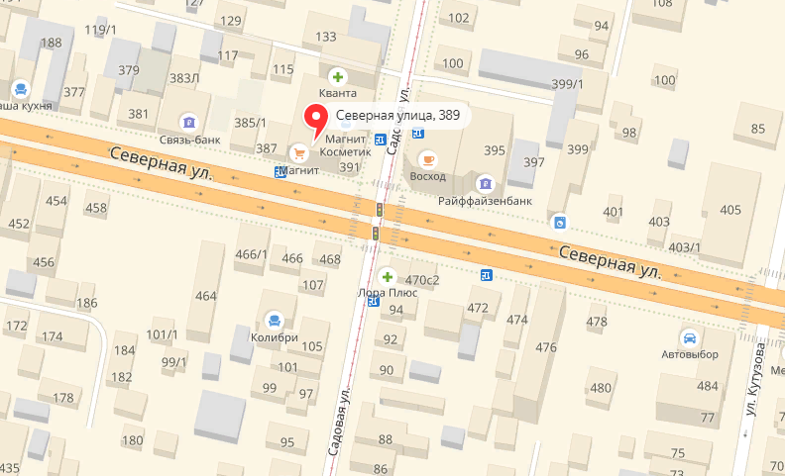
Рисунок А.1 − Месторасположение туристского агентства «Агентство Турмаркет»

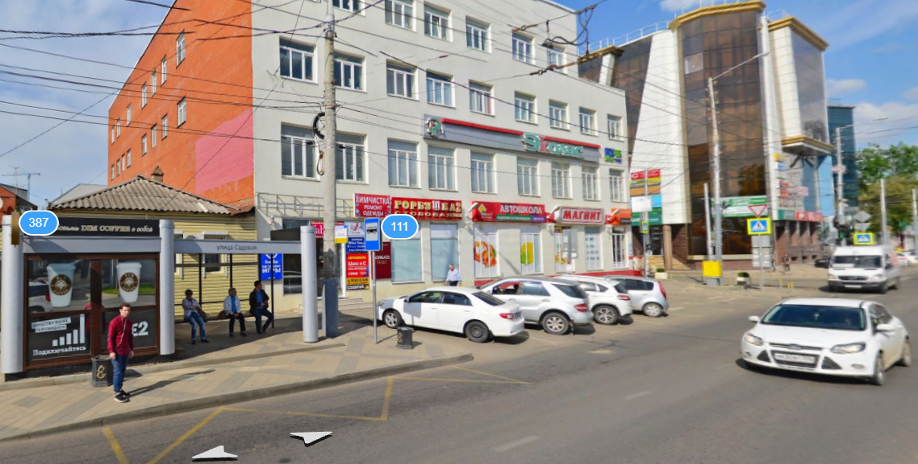
Рисунок А.2 − Вход в туристское агентство «Агентство Турмаркет»
ПРИЛОЖЕНИЕ Б
Коды ОКВЭД

Таблица Б.1 − Коды ОКВЭД
Коды ОКВЭД
Основной вид деятельности:
79.11 | Деятельность туристических агентств
Дополнительные виды деятельности (7):
46.37 | Торговля оптовая кофе, чаем, какао и пряностями
46.38 | Торговля оптовая прочими пищевыми продуктами, включая рыбу, ракообразных и моллюсков
68.31 | Деятельность агентств недвижимости за вознаграждение или на договорной основе
70.22 | Консультирование по вопросам коммерческой деятельности и управления
79.90.1 | Деятельность по предоставлению туристических информационных услуг
79.90.2 | Деятельность по предоставлению экскурсионных туристических услуг
79.90.3 | Деятельность по предоставлению туристических услуг, связанных с бронированием

ПРИЛОЖЕНИЕ В
Сайт туристского агентства

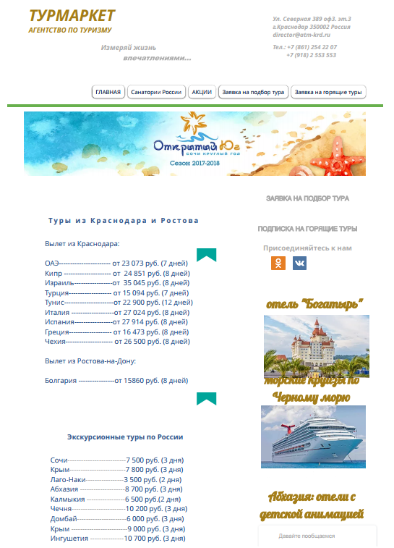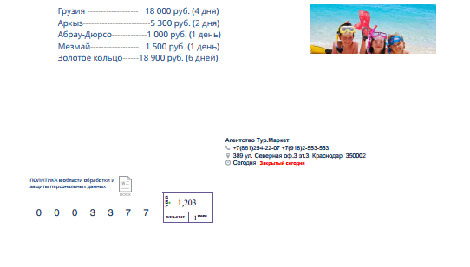
Рисунок В.1 − Скриншот сайта туристского агентства «Агентство Турмаркет»

ПРИЛОЖЕНИЕ Г
Рекламные логотипы компании

Рисунок Г.1 − Логотип компании ООО «Агентство Турмаркет»

Рисунок Г.2 − Логотип компании ООО «Агентство Турмаркет»

ПРИЛОЖЕНИЕ Д
Рекламный буклет компании

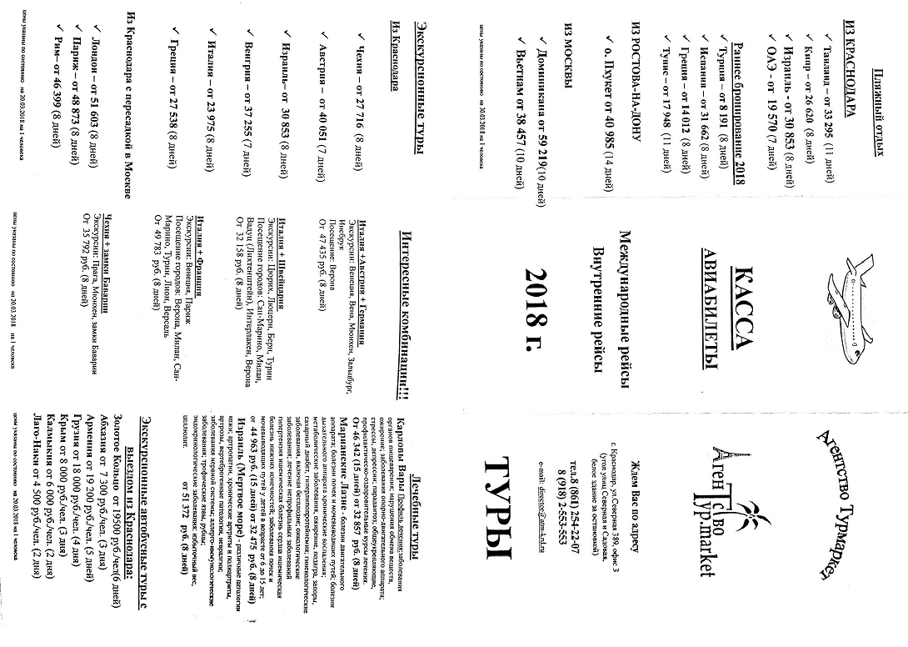
Рисунок Д. 1 − Буклет компании

